Documentação do Sistema SAEP – Miguel Sacardo Lalla Rosa

Lista de Requisitos Funcionais
RF001 - Autenticação de Usuário: O sistema deve permitir que usuários se autentiquem utilizando nome de usuário e senha. Em caso de falha, deve exibir o motivo.
RF002 - Logout: O sistema deve permitir que o usuário logado encerre sua sessão e seja redirecionado à tela de login.
RF003 - Cadastro de Produtos: O sistema deve permitir o cadastro de novos produtos informando nome, descrição, estoque mínimo, material e características gerais.
RF004 - Listagem de Produtos: O sistema deve exibir uma tabela com todos os produtos cadastrados, mostrando saldo atual e estoque mínimo.
RF005 - Busca de Produtos: O sistema deve permitir a busca de produtos por termo (nome ou descrição), atualizando a listagem conforme o filtro.
RF006 - Edição e Exclusão: O sistema deve permitir a edição dos dados e a exclusão de produtos previamente cadastrados.
RF007 - Gestão de Estoque (Entrada/Saída): O sistema deve permitir registrar movimentações de entrada e saída, vinculando o produto, a quantidade, o tipo de operação, a data/hora e o usuário responsável.
RF008 - Alerta de Estoque Mínimo: O sistema deve validar automaticamente, após uma saída, se o saldo atual é inferior ao estoque mínimo, exibindo um alerta visual ao usuário.
RF009 - Rastreabilidade: O sistema deve manter um histórico visível das movimentações, identificando quem fez, o quê e quando.

Diagrama Entidade Relacionamento (DER)
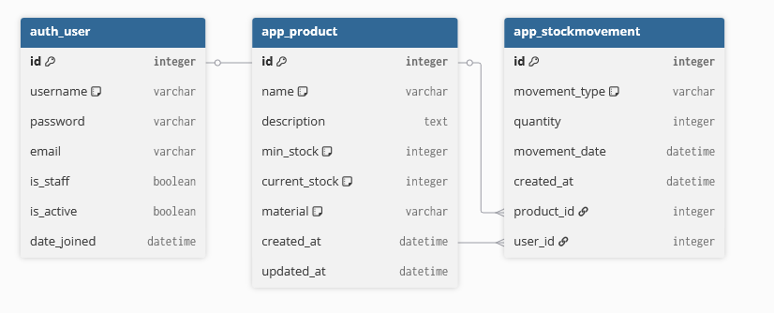

Casos de Teste de Software
ID Caso | Requisito Associado | Descrição do Teste | Passos de Execução | Resultado Esperado
CT01 | Login (RF001) | Validar login com senha incorreta | 1. Acessar tela de login.  2. Inserir usuário 'admin' e senha errada.  3. Clicar em Entrar. | O sistema deve exibir "Usuário ou senha inválidos" e manter na tela de login.
CT02 | Cadastro (RF003/RF006) | Validar cadastro de produto com campos obrigatórios vazios | 1. Acessar 'Novo Produto'.  2. Deixar campo Nome vazio.  3. Clicar em Salvar. | O sistema deve impedir o cadastro e exibir "Por favor, preencha o nome".
CT03 | Movimentação (RF007) | Registrar Entrada de Estoque | 1. Acessar Movimentações.  2. Selecionar Produto X.  3. Selecionar Entrada, Qtd 10.  4. Confirmar. | O estoque deve aumentar em 10 e o registro aparecer no histórico.
CT04 | Alerta (RF008) | Validar alerta de estoque mínimo | 1. Produto saldo 10, mínimo 8.  2. Saída de 3.  3. Confirmar. | Registrar saída e exibir alerta 'Produto abaixo do estoque mínimo'.
CT05 | Validação (RF007) | Impedir saída maior que o saldo | 1. Produto saldo 5.  2. Tentar saída 10.  3. Confirmar. | O sistema deve exibir erro e impedir a transação.

Requisitos de Infraestrutura
9.1.1 SGBD Utilizado:
- MySQL Workbench 8.0 CE

9.1.2 Linguagem de Programação:
- Backend: Python
- Frontend: JavaScript

9.1.3 Sistema Operacional:
- Microsoft Windows 10/11 (64-bit)

